APPLICATION OF SOCIAL MEDIA PLATFORM

TECHNOLOGY IN PUBLICITY STRATEGY PROSUMPTION OF DIGITAL WORKERS IN THE MARKETPLACE

**Rayung Wulan 1, Udi Rusadi 2**

1Department of Informatic, Universitas Indraprasta PGRI Jakarta , Indonesia

2Institute of Social and Political Sciences (IISIP) Jakarta, Indonesia

|  |  |  |
| --- | --- | --- |
| **Article Info** |  | **ABSTRACT** (10 PT) |
| ***Article history:*** |  | The existence of social media platforms in the post-covid-19 pandemic era has increased sharply and penetrated various sectors among workers, especially digital workers. Various efforts to apply social media platform technology continue to increase in efforts to publicity strategies for the production of digital workers. platformsSocial media as a form of publicity expression for the production of digital workers has spread to various devices with the help of social media platforms with various applications. Social media platform technology as an effort to improve digital worker production publicity strategies that can increase the current marketplace rating. The purpose of this study is to apply social media platform technology which can be a strategy in publicity for digital workers in the marketplace. The method used in this study with the approachcomparative causal quantitative using surveys from several digital consumers who often use various marketplaces in their daily lives. , by adopting the slovin theory. In the testing phase of 368 respondents, there is a truth hypothesis from 105 digital consumers who are eligible for further testing in the marketplace with a simple linear regression analysis. Generated based on calculations with slovin theoryThe Publicity Strategy for Producing Digital Workers in the dominant Marketplace using the Social Media Platform shows a result of 95.2%, this result shows how high the presentation of these results is. |
| ***Keywords:***  Technology, Social Media Platform, Prosumption of digital workers, Marketplace |
| *.* |
| ***Corresponding Author:***  **Rayung Wulan**  Department of Informatic,  Universitas Indraprasta PGRI,  Jl. Nangka No. 58 C, Tanjung Barat, Jagakarsa, Jakarta Selatan.  Email: :[rayung_wulan@unindra.ac.id](mailto:rayung_wulan@unindra.ac.id) | | |

1. **PENDAHULUAN**

Platform media sosial penerapannya pasca pandemi covid 19 meningkat tajam, beragam sektor diberbagai bidang industri, ekonomi politik , media dan sebagainya menggantungkan pada media sosial dalam strategi publisitasnya di kalangan konsumen digital. Langkah strategi dalam perencanaan di marketplace menggunakan ragam konten management dan media Relations, Sosial Media sebagai peringkat teratas yang digunakan. Penggunaan platform media sosial dengan komunikasi digital atau tatap muka dalam kegiatan rutin para pekerja di marketplace. [1] . Publisitas prosumsi dalam promosi di Marketplace beragam cara antara lain dengan memberikan potongan harga dan promo yang menarik, memberikan kupon undian, display gratis serta layanan produk lainnya. Publisitas dengan pendekan langsung dengan konsumen. Pemasaran interaktif dengan melibatkan konsumen dalam kegiatan penjualan. Media social Tiktok salah satu ragam fitur yang digunakan dalam prosumsi. Hal tersebut sebagai upaya stategi prosumsi pekerja digital dalam memasarkan produk dan meningkatkan pendapatannya. [2].

Saat ini yang utama dalam meningkatkan pengunjung konsumen digital dengan menerapkan beragam strategi komunikasi baik pemasaran dengan model konten seperti mendistribusikan layana iklan di platform media sosial, elektronik bahkan media cetak seperti brosur yang meningkatkan produk unggulan yang diproduksi dan viral dikalangan masyarakat.

Hambatan menjadi ujian terbesar dan sangat berpengaruh dalam keberlangsungan jumlah pekerja konsumen digital.[3]. Ragam penggunaan jenis dan tampilan yang ada di media sosial, masing masing platform memiliki ciri dan cara yang sangat unik dalam tampilan aplikasinya. Platform media sosial yang saat ini digandrungi para konsumen digital banyak dan berhasil menyita perhatian penggunanya.

Model kontekstualisasi pekerja digital di platform media sosial dengan strategi model konsumen digital yang dibedakan tiga subsistem yaitu ekonomi, politik, budaya dan sebagai bentuk pemilik kekuasaan di Marketplace bidang ekonomi, politik, budaya. [4] Prosumsi pekerja digital konsumen digital dimarketplace didasarkan pada logika akumulasi kekuasaan dan percepatan akumulasi. Kebutuhan dalam memperoleh beragam modal di dapat dari pencapaian sebagai upaya memperpanjang waktu kerja serta meningkatkan produktivitas bagi yang membutuhkan inovasi di platform media sosial. [5].

Platform media sosial yang digandrungi konsumen digital saat ini terlihat berdasarkan gambar grafik dibawah ini .

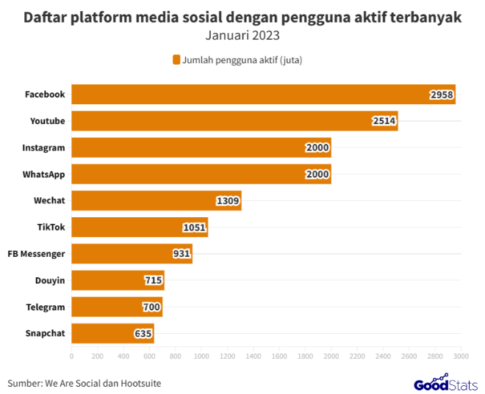

Gambar 1. Daftar pengguna platform media sosial 2023

Sumber : Goodstats we are social dan Hootsuite , Nada Naurah [6]

Platform media sosial beragam fungsi dan terjadinya pergeseran dari fungsi awal yang biasa sebagai media pertemanan , saling menyapa dikejauhan , bertukar kabar memalui digital dijejaring sosial antar belahan dunia, kini berubah sebagai media publisitas prosumsi yang banyak digunakan oleh kalangan pemilik usaha . Media sosial dijadikan strategi dalam mengelola beragam publisitas prosumsi pekerja digital diberbagai perusahaan. Beragam informasi , tawaran , identitas, produk yang menyatakan cirikhas marketplace menjadi trending topik dan berita teratas di platform media sosial .

Marketplace memiliki platform media sosial sebagai strategi peningkatan keberlangsungan dunia usahanya melalui pekerja digital.

Platform media sosial yang tranding dalam 10 tahun terakhir antara lain Facebook, Twitter, Tiktok dan instagram bagian dari komunikasi digital yang efektif dikalangan pekerja digital. Pekerja digital menggambarkan konsep disertai data yang dihimpun menjadi informasi yang akurat untuk pengguna, seperti kolom komentar serta review rating Marketplace yang diberikan konsumen digital. Platform media sosial menyajikan informasi digital secara realtime keberbagai kalangan konsumen digital. Pekerja digital membangun konsep strategi hubungan di media sosial dengan ragam ekspresi tanda sebagai wujud ungkapannya saat ini kekhawatiran akan blockbuster terbaru di marketplace. Strategi membangun Marketplace platform di dunia digital dapat melalui media sosial online yang memiliki reputasi tinggi dan sangat berharga bagi kebanyakan para pebisnis. [7]

Prosumsi pekerja digital umumnya terlibat dalam praktik produksi dengan konsumen, terfokus dalam usaha produksi yang ada di marketplace yang terhubung dengan platform media sosial baik instagram, facebook, twitter dan lainnya, umumnya pola konsumen digital kalangan atas yang menggunakan. Kenyataan yang terjadi tidak hanya terlihat melalui komunikasi digital saja, bisa terlihat dari gaya konsumen digital dalam menggunakan platform media sosial .[8]

Fenomena tren teknologi platform media sosial konsumen digital dalam jaringan (network society) di kalangan pengguna media sosial menengah keatas dalam terlihat adanya perubahan melesat namun lebih fleksibel, dengan tidak terkendala ruang dan waktu dalam consumer-created content di platform media sosial, bahkan didalamnya konsumen digital jaringan platform media sosial dapat saling memenuhi konsumen digital multifungsi menjadi produsen dalam berbagai praktik. Sehingga pengguna media sosia saat ini hanya sebagai pengguna tetapi sebagai memproduksi.

Christian fuchs mengemukakan tentang konsumen digital dalam melakukan peran prosumsi, yaitu berperan sebagai publisitas dan pekerja digital dimana mereka sebagai pengguna juga  mengkonsumsi  dan mengolah informasi  menggunakan platform  teknologi  digital, konsumen digital turut serta dalam mengkolaburasi informasi yang didapat , ditelaah apa yang ada di pikirannya, dituangkan dan dilaksanakan. [9]

Prosumsi berada dalam era revolusi teknologi dimana konsumen digital menapaki dunia tanpa batas kapan dan dimanapun dokumen kertas sudah beralih menjadi dokumen digitalyang memiliki basis data dan data base yang menampung jutaan kapasitas yang sangat besar. Prosumsi revolusi teknologi Nampak nyata dan masuk dalam prosumsi target pasar marketplace tanpa dibatasi bahasa, budaya, politik atau negara.[10]

Marketplace saat ini seperti kita sedang berbelanja didunia nyata dengan memanfaatkan teknologi platform media yang ada di dunia cyber. Platform media sosial merambah ke berbagai industri, hiburan, fashion dan shooping yang sangat menjanjikan diera digital saat ini. Membangun image dagang sangat utama untuk kekuatan dari konsumen prosumsi digital untuk memperlihatkan daya value produksi atau pelayanan yang disajikan. [11]

Melesatnya pengguna platform media sosial dikalangan pekerja digital membuat prosumsi di berbagai marketplace besar di Indonesia terus merambah ke berbagai sektor yang mengatur strategi digital dalam konsep pemasarannya, pekerja digital menggunakan media sosial untuk sharing dalam beragam prosumsi sebagai upaya strategi keberlangsungan marketplacenya. [12]

1. **METODE**

Metode yang digunakan dalam penelitian ini dengan pendekatan kuantitatif kausal komparatif menggunakan questionare dengan mengisi instrumen yang telah tersaji. Pengisian instrumen akan disebar melalui Google form dan diisi oleh beragam kalangan konsumen digital disetiap kelasnya. Pendekatan kausal komparatif dilakukan peneliti dengan menggali informasi kemarin, saat ini hingga kedepannya. Adanya keterkaitan erat dan saling berhubungan dengan suatu kejadian. Pola pekerja digital saat ini lebih mengandalkan platform media sosial dalam mengambil kebijakan, keputusan dan ide ide yang dapat memajukan bidang usaha marketplace.

Peneliti mengkaji adanya keterkaitan antara prosumsi, strategi publisitas, Platform media sosial dan kebiasaan pekerja digital di Marketplace. Data didapatkan 386 konsumen digital, namun dapat digunakan hanya yang bersesuaian dengan kebiasaan prosumsi digital. [13]

Ukuran sampel dengan melihat kesesuaian yang didapatkan, menurut Sappaile dalam Ramadhani [14] Jumlah sampel untuk menilai didasarkan pada banyaknya penilaian sebagai berikut :

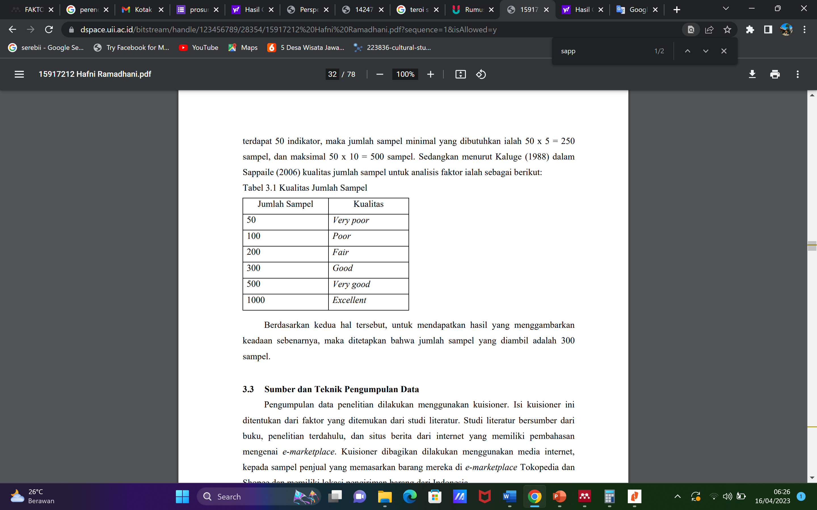

Tabel 1. Ukuran Sampel , menurut sappaile

Sumber : Sappaile dalam Ramadhani, 2020

untuk memperoleh hasil yang mengilustrasikan keadaan yang sebenarnya, maka bisa digunakan jumlah sampel yang diambil adalah 368 sampel. Instrumen questionare diambil dari 368 jumlah konsumen digital yang tersebar sebagai pengguna aktif pekerja digital di marketplace. Instrumen dalam perhitungan menggunakan teori yang memiliki kesesuaian, yaitu teori Slovin dengan dengan perhitungan rumus :

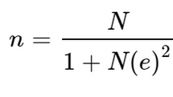

n = Ukuran sampel

N = Ukuran populasi

E = Persen kelonggaran ketidaktelitian karena adanya kesalahan penarikan instrumen yang bisa di tolerir

Signifikasi tingkat yang digunakan dalam penelitian ini 5% dari banyaknya instrumen yang disajikan sebagai berikut :

n = $\frac{368}{(1+368 x (0, 02) ^{ 2}}$

n = $\frac{368}{(1+368 x 0,0025)}$

n = $\frac{368}{1+2,5}$

n = $\frac{368}{3,5}$

n = 105, 1 dibulatkan menjadi 105 orang

Maka diambil 105 orang konsumen digital pengguna aktif platform media sosial sebagai prosumsi juga sebagai pekerja digital dimarketplace, questionare dengan menggunakan googleform dari masing masing 9 butir pertanyaan, dengan alamat link <https://forms.gle/3QZaBowtcpXrYQn78> . Berdasarkan 368 konsumen digital hanya 105 konsumen digital yang diujikan dan masuk dalam kriteria prosumsi, sebagai produksi dan konsumsi pemakai. Selebihnya hanya pengguna dalam keseharian saja.

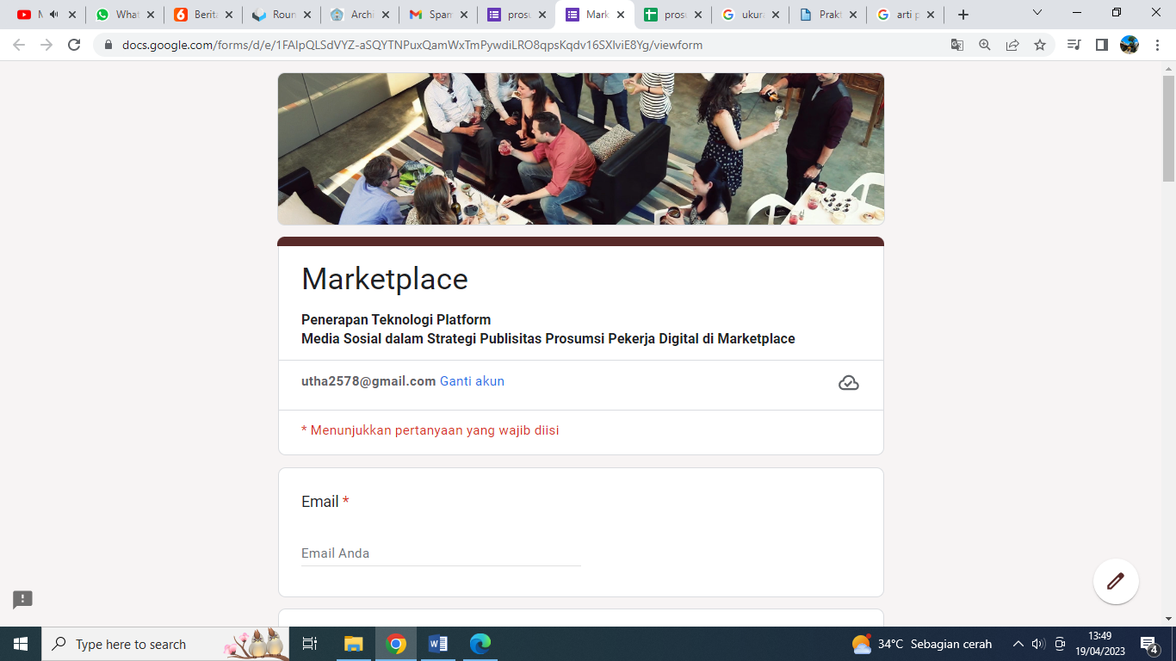

Gambar 3. Tampilan layar googleform questionare

Sumber : Penulis

1. **HASIL DAN PEMBAHASAN (10 PT)**

Hasil yang diperoleh peneliti berdasarkan data, uraian dan metode yang digunakan diambil sebanyak 368 konsumen digital, namun didapat 105 yang memenuhi syarat sebagai prosumsi pekerja digital. Terlihat hasil yang diperoleh dalam konsumen serta pekerja digital terlihat bahwa 95,2% Strategi Publisitas Prosumsi Pekerja Digital di Marketplace dominan menggunakan Platform Media Sosial. Prosumsi pekerja digital di platform media sosial di gunakan dalam kesehariannya. Sebagai usaha produksi, pemakai dan pengguna pekerja digital di marketplace .Terlihat dari hasil perhitungan dan pengisian angket questionare , bahwa strategi publisitas prosumsi hampir 96% menggunakan platform media sosial.

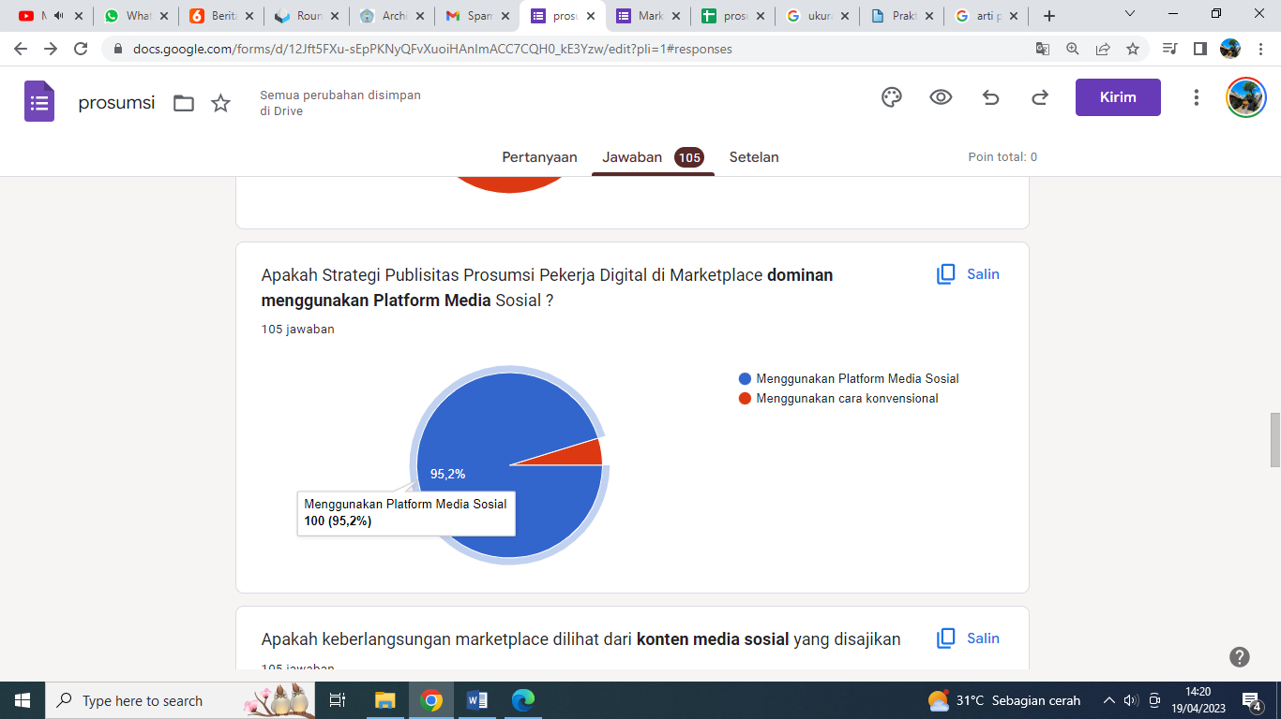

Gambar 4. Tingkat akurasi , 95,2% Jawaban pekerja digital

Platform media sosial Sosial media eksistensinya dibuat sebagai bagian dari transaksi sosial dijejaring dunia cyber atau yang biasa disebut dunia maya, yang menyajikan beragam fiture ragam dialog yang menjanjikan didalamnya, untuk melihat dan mengunjungi tautan yang berisi informasi mengenai produk dan lainnya. Seyogyanya keberadaannya dikomodifikasi sebagai bagian dari media pemasaran yang tersaji dengan mudah dan mengeluarkan value minim oleh berbagai macam pekerja digital.

Hal tersebut pada akhirnya menjadi menarik untuk para prosumsi pekerja digital menjadikan platform media sosial sebagai bagian dari media yang multi fungsi , sebagai promosi yang berdampingan dengan website yang dimiliki sehingga menampilkan visi misi perusahaan sistematik. Umumnya para pelaku usaha memiliki platform media sosial sebagai identitas dan ciri khas usahanya saja namun tetap megedepankan eksistensi dalam menjalankan bisnisnya.

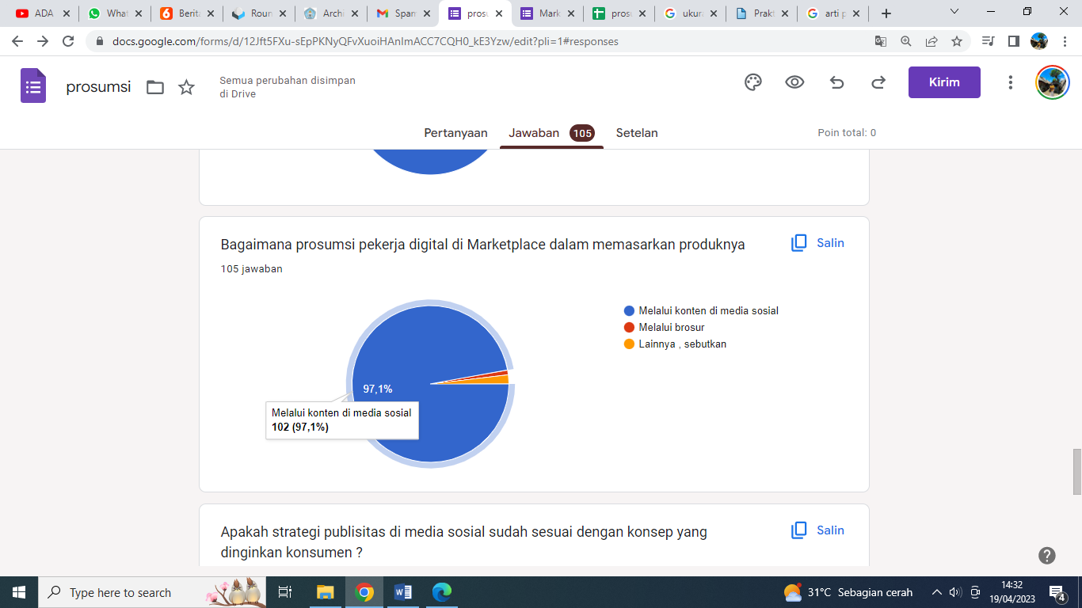

Gambar 5. Tingkat prosumsi pekerja digital , 97,1% Jawaban prosumsi pekerja digital

Prosumsi para pekerja digital di Marketplace beragam media telah digunakan baik melalui brosur, iklan di pamplet, ataupun lainnya dengan melihat peluang, namun didapat hasilnya berdasarkan perhitungan bahwa 97,1% produksi, penggunan dan pemakai menggunakan konten di media sosial dalam memasarkan produknya.

Terbukti pengguna, pelaku produksi dan konsumen digital memasarkan produknya di Marketplace melalui media sosial.

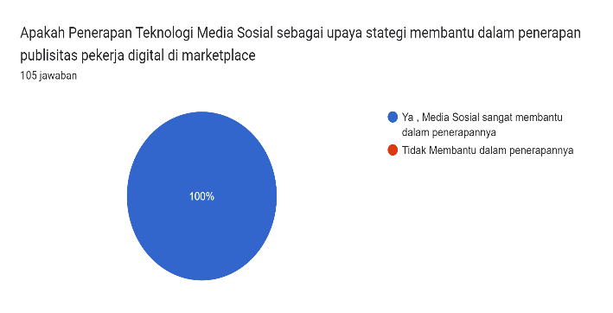

Gambar 6. Teknologi Media sosial 100% digunakan dalam strategi publisitas pekerja digital

Teknologi platform media sosial digunakan berbagai sektor prosumsi pekerja digital sehingga menghasilkan nilai baik untuk produksi perusahaan, pekerja digital dan pengguna Marketplace. Tergambar hasilnya 100% presentase mengemukakan bahwa teknologi media sosial bagian dari upaya strategi dalam penerapan publisitas pekerja digital di Marketplace.

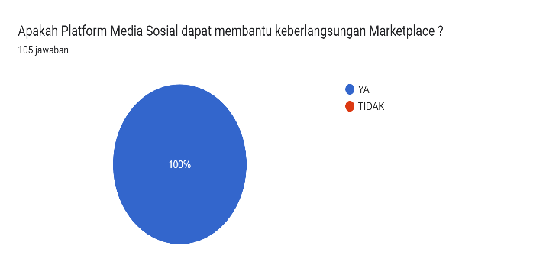

Gambar 7. Platform Media sosial , 100% membantu keberlangsungan marketplace

Adanya teknologi platform media sosial terbukti sangat mempengaruhi keberlangsungan Marketplace keberlangsungan Marketplace ditinjau dariplatform media sosial yang digunakan dan update informasi, data ataupun identitas Marketplace tersebut. Jelas tergambar dari perhitungan hasil pekerja prosumsi digital dikalangan Marketplace,100% platform media sosial sangat membantu terhadap keberlangsungan Marketplace yang digunakannya.

1. **PENUTUP**

Strategi publisitas sangat dibutuhkan dikalangan tren teknologi digital saat ini, beragam eksistensi platform media sosial mewarnai prosumsi pekerja digital. Teknologi platform media sosial bagian dari strategi Publisitas prosumsi pekerja digital di berbagai Marketplace saat ini yang sedang digandrungi dan viral menjadi tren dikalangan para konsumen digital.

Keberlangsungan Marketplace sangat di dorong oleh platfrom media sosial yang digunakan dalam pengendalian data dan informasi marketplacenya.

Pengguna, produksi dan pemakai sebagai bagian dari wujud pekerja digital saat ini dimana sebagai pengguna, produksi dan pemakai berkolaburasi menjadi satu. Teknologi platform media sosial sangat membantu keberlangsungan Marketplacenya tersebut.

**UCAPAN TERIMAKASIH**

Terimakasih kepada Bapak Prof. Udi Rusadi pengampu Mata Kuliah Ekonomi Politik Media USAHID Jakarta yang telah memberikan ilmunya , mensupport serta memberikan data, informasi yang valid dan terbaik dalam tulisan ini , serta rekan rekan DIK 29 USAHID Jakarta .

**DAFTAR PUSTAKA**

[1] M. A. Yumikosari and H. Purnama, “STRATEGI CYBER PUBLIC RELATIONS WEBSITE E-MARKETPLACE,” *J. Komun. Univ. Garut Has. Pemikir. dan Penelit.*, vol. 3, no. 1, 2018.

[2] H. Nufus and T. Handayani, “STRATEGI PROMOSI DENGAN MEMANFAATKAN MEDIA SOSIAL TIKTOK DALAM MENINGKATKAN PENJUALAN (Studi Kasus Pada TN Official Store),” *J. EMT KITA*, vol. 6, no. 1, 2022, doi: 10.35870/emt.v6i1.483.

[3] M. R. Lubis, C. A. Nuraflah, and M. Luthfi, “STRATEGI KOMUNIKASI PEMASARAN DALAM MENINGKATKAN JUMLAH KONSUMEN PADA PT. NIPSEA PAINT AND CHEMICALS MEDAN,” *Netw. Media*, vol. 5, no. 2, 2022, doi: 10.46576/jnm.v5i2.2259.

[4] D. Vardiansyah and S. Delliana, “The impact of digital labor: Innovation or exploitation? (critical perspective of christian fuchs on economy politics of social media),” *Int. J. Adv. Sci. Technol.*, vol. 29, no. 5 Special Issue, 2020.

[5] M. Barba del horno, “Prosumo, alienación y explotación. Reflexiones en torno al trabajo digital.,” *Lan Harremanak - Rev. Relac. Laborales*, no. 45, 2021, doi: 10.1387/lan-harremanak.22812.

[6] Nada Naurah, “Daftar Platform Media Sosial yang Paling Banyak Digunakan 2023, Facebook Juaranya,” *goodstats.id*, 2023.

[7] N. H. M. S. Z. Y. Jenny Yow Bee Yin, “Exploring Sentiment Analysis on E-Commerce Business: Lazada and Shopee,” *TEM J. - Technol. Educ. Manag. Informatics*, vol. Volume 11, no. Issue 4, pp. 1508–1519, Nov. 2022.

[8] R. Kertamukti, “Praktik Prosumption Kalangan Kelas Menengah Yogyakarta di Instagram: Culture, Network Society,” *War. ISKI*, vol. 2, no. 01, 2019, doi: 10.25008/wartaiski.v2i01.26.

[9] C. Fuchs, *Digital Democracy and the Digital Public Sphere: Media, Communication and Society Volume Six*. 2022. doi: 10.4324/9781003331087.

[10] R. Vaníčková, “The Influence of the Human Factor on the Success of the Localization Project of the Automated Technological Line for Wood Production,” *TEM J.*, vol. 10, no. 1, 2021, doi: 10.18421/TEM101-01.

[11] S. H. Y. S. Andi Supiyandi1∗, “Influence of Brand Awareness, BrandAssociation, Perceived Quality, and BrandLoyalty of Shopee on Consumers’ PurchasingDecisions,” *CommIT J.* , vol. 16, no. 1, pp. 9–18, Feb. 2022.

[12] Jeanifer Gunawan1and Fergyanto E. Gunawan2, “Factors That Influence Employees’ Intentionto Use Enterprise Social Media as KnowledgeSharing Media,” *CommIT (Communication Inf. Technol.* , vol. 13, no. 2, pp. 79–89, Sep. 2019.

[13] P. Kautish, A. Paço, and P. Thaichon, “Sustainable consumption and plastic packaging: Relationships among product involvement, perceived marketplace influence and choice behavior,” *J. Retail. Consum. Serv.*, vol. 67, 2022, doi: 10.1016/j.jretconser.2022.103032.

[14] H. Ramadhani and T. Dirgahayu, “Faktor Pemilihan E Marketplace di Indonesia dari Perspektif Penjual (Studi Kasus: Tokopedia dan Shopee),” *EXPLORE*, vol. 11, no. 1, 2020, doi: 10.35200/explore.v11i1.406.